Приложение №1

В Оргкомитет муниципального этапа
Всероссийского профессионального конкурса
«Воспитатель года России» в 2025 году
в Каякентском районе

Представление
МКДОУ «Детский сад с. Первомайское»

выдвигает Ахмедханову Марину Магомедрасуловну____________
(фамилия, имя, отчество кандидата на участие в Конкурсе)

воспитатель____________________
(занимаемая должность, наименование — по трудовой книжке)

на участие в муниципальном этапе Всероссийского профессионального конкурса «Воспитатель года России» в 2025 году в Каякентском районе.

Руководитель заявителя Меджидова Элеанора Магомедаминовна
(фамилия, имя, отчество руководителя)

М.П.

Приложение 2

Информационная карта участника муниципального этапа Всероссийского профессионального конкурса «Воспитатель года России» в 2025 году в

1. Общие сведения
Фамилия, имя, отчество | Ахмедханова Марина Магомедрасуловна
Муниципальное образование | МР «Каякентский район»
Населенный пункт | село Первомайское
Дата рождения (день, месяц, год) | 08.08.1989
2. Работа
Место работы (полное наименование образовательной организации в соответствии с Уставом) | Муниципальное казенное дошкольное образовательное учреждение «Детский сад с. Первомайское»
Адрес сайта образовательной организации в сети Интернет | https://dag-pervo.tvoysadik.ru/
Занимаемая должность  (наименование в соответствии с записью в трудовой книжке) | воспитатель
Фамилия, имя, отчество руководителя образовательной организации, в которой работает участник | Меджидова Элеанора Магомедаминовна
Общий педагогический стаж (полных лет на момент заполнения инфокарты) | 8 лет
Квалификационная категория (если есть), дата установления квалификационной категории | Высшая, 14.02.2025г.
Участие в разработке и реализации муниципальных, региональных,  федеральных, международных  образовательных программ и проектов (с указанием статуса участия) | -
Почетные звания и награды  (наименования и даты получения  в соответствии с записями в трудовой книжке) | -
3. Образование
Полное название и год окончания организации профессионального образования | Государственное образовательное учреждение высшего профессионального образования «Дагестанский государственный педагогический университет», 2011г.
Специальность, квалификация по диплому | социальный педагог по специальности «Социальная педагогика»

Дополнительное профессиональное образование за последние 3 года (наименования дополнительных профессиональных программ, места и сроки их освоения) | Профессиональная переподготовка «Педагогическое образование: Дошкольное образование», 2017г.  «Современные технологии в педагогике: инновационные технологии познавательного, социально-коммуникативного и речевого развития детей дошкольного возраста», 72 часа. Автономной некоммерческой организации Центр правовой поддержки «Профзащита» с 21.10.2024г. по 14.11.2024г.  «Требования к деятельности воспитателя в условиях реализации ФГОС в соответствии с ФОП», 108 часов. Махачкалинский центр повышения квалификации – Академии «Каспий», с 28.10.2024г. по 18.11.2024г.
Наличие ученой степени, группа научных специальностей | -
Название диссертационной работы (работ)¹ | -
4. Социально значимая деятельность
Членство в Профсоюзе (наименование, дата вступления) | Первичная профсоюзная организация МКДОУ «Детский сад с. Первомайское», 2017г.
Участие в других общественных органи- зациях (наименование, направление деятельности и дата вступления) | -
Участие в волонтерской деятельности | -
5. Материалы для размещения на сайте образовательной организации
Моя любимая цитата/народная мудрость о детях и детстве | «Дети – это наше будущее, и каким оно будет, зависит от нас»
Совет, который я хочу дать родителям в области воспитания и развития ребенка | Любите своего ребенка таким, какой он есть!
Книга/фильм, которые позволят воспитать из маленького человека человека с большой буквы | Нет такой книги, нет такого фильма. Воспитать из ребёнка человека с большой буквы может только Человек. А что о литературе - так есть множество произведений, что помогут: это и народные сказки, и «Как я ловил человечков» Б.Житкова, и «Приключения Тома Сойера» М.Твена и многие другие.
Есть такая, на мой взгляд, важная семейная традиция | Семейный досуг – время, проведенное вместе за приятными занятиями – совместной прогулкой, настольными играми, беседами и просто обсуждением важных вопросов и событий.
Адреса в сети Интернет (блог, страницы в социальных сетях и т.д.), где можно познакомиться с участником и публикуемыми им материалами | https://nsportal.ru/ahmedhanova-marina
Сведения об участнике Конкурса, не отраженные в предыдущих разделах (не более 400 слов) | Стиль работы Марины Магомедрасуловны – планомерность, системность, ответственность, активность, постоянное стремление к совершенствованию своего профессионального мастерства, позволяющее стать педагогу «современным педагогом» детского сада. Считает, что «современный педагог» - прежде всего исследователь, обладающий такими качествами, как научное психолого-педагогическое мышление, высокий уровень педагогического мастерства, развитая педагогическая интуиция, потребность в профессиональном самовоспитании и разумном использовании передового педагогического опыта.  Марина Магомедрасуловна занимается активной общественной деятельностью по организации культурно-развлекательных массовых мероприятий для воспитанников и сотрудников ДОУ.
Фотографии (не менее 3):  - портрет на светлом фоне;  - в полный рост в деловом стиле;  - на рабочем месте (индивидуальное).  Технические требования к фото:  файл в формате JPEG максимального качества; минимум 1200 пикселей по меньшей стороне; без дополнительных надписей, логотипов, рамок и прочих элементов, добавленных поверх фото | 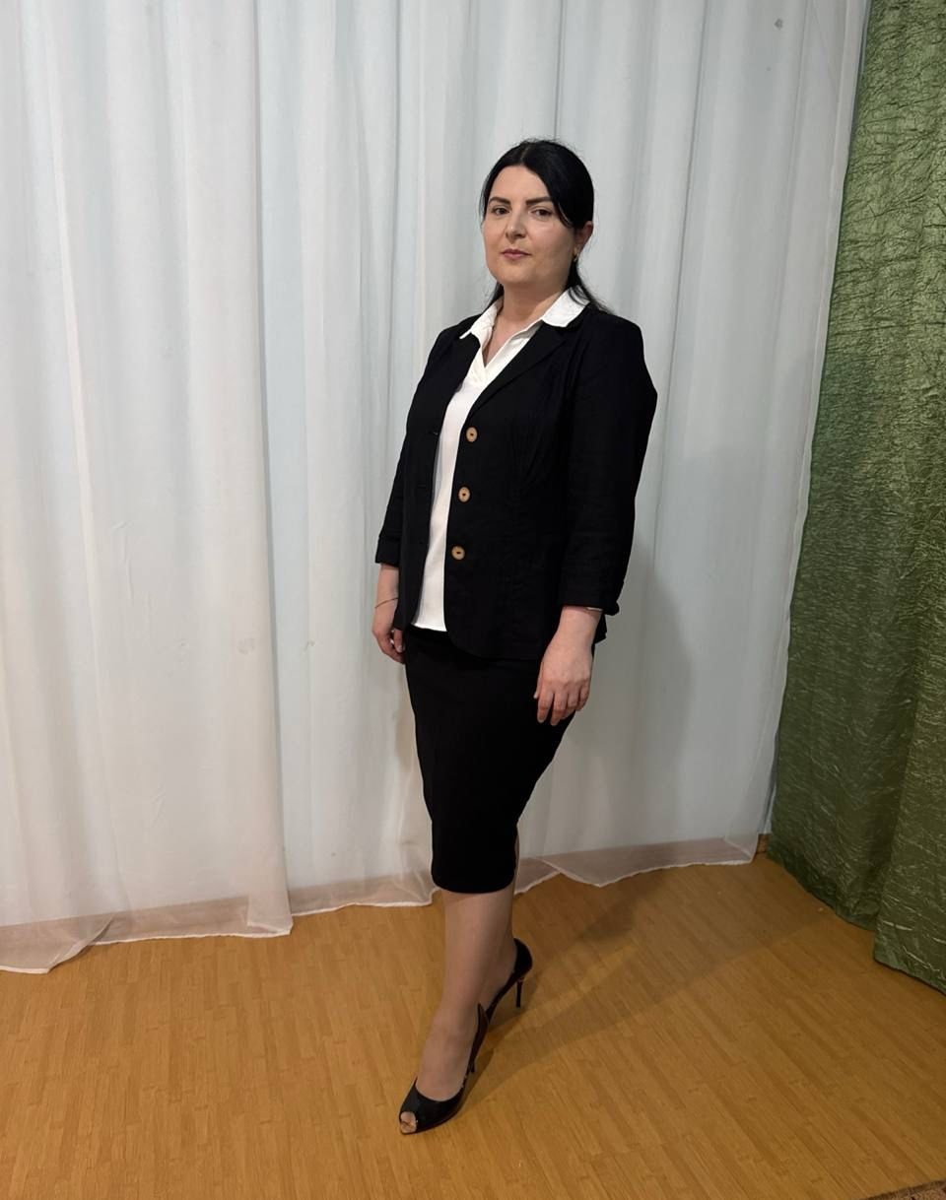  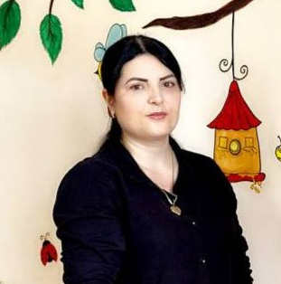  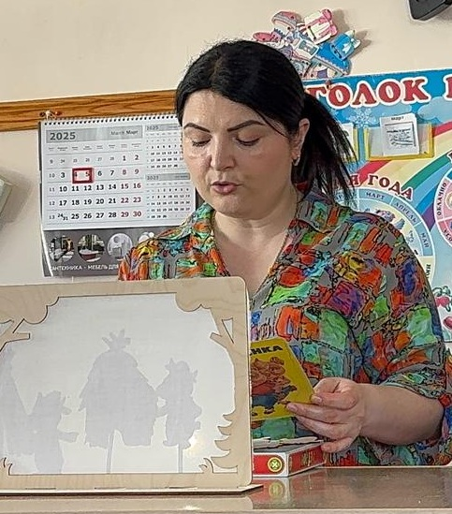
6. Контакты
Домашний адрес с индексом | 368552, РД, Каякентский район, с. Первомайское, ул. Мира
Мобильный телефон | 8 964 022 20-91
Личная электронная почта | alievamarina60@gmail.com
Рабочий адрес с индексом | 368552, РД, Каякентский район, с. Первомайское, ул. Николаева, 68
7. Документы
Паспорт (серия, номер, кем и когда выдан) | 8210 877040
ИНН | 051503147998
Свидетельство пенсионного государственного страхования | 164-720-709 66
8. Личные банковские реквизиты
Наименование банка | Ставропольское отделение №5230 ПАО Сбербанк
Корреспондентский счет банка | 30101810907020000615
БИК банка | 040702615
ИНН банка | 7707083893
Расчетный счет банка
Лицевой счет получателя | 0817810060321535655

